理智的蝦 6C陳芷淇
大海的水又藍又清澈，深處住着海王和他的子民們，海裏有着最美的宮殿。
海王有九個帥氣的兒子，最小的兒子基圍蝦王子自小對外面的世界嚮往極了。但是他的父親小龍蝦常常告訴他不要去外面的世界，因為那是個很危險的地方。可是，基圍蝦王子嘴上答應着好，但還是偷偷上岸了。
基圍蝦在岸邊看着岸上的繁華，羨慕極了。隔壁的人魚公主對他說：「你可以找巫婆，用自己最珍貴的東西交換一雙腿。這樣，你就能到陸地生活了！」雖然基圍蝦王子非常想要一雙腿，但他知道自己不能這樣做。因為蝦規有說過自己將來要繼承皇位，所以他不能放棄自己的子民於不顧。
多年後，基圍蝦王子繼承了皇位，在一望無際的海洋中管理屬於自己的小天地，和蝦皇后過着幸福美滿的生活。
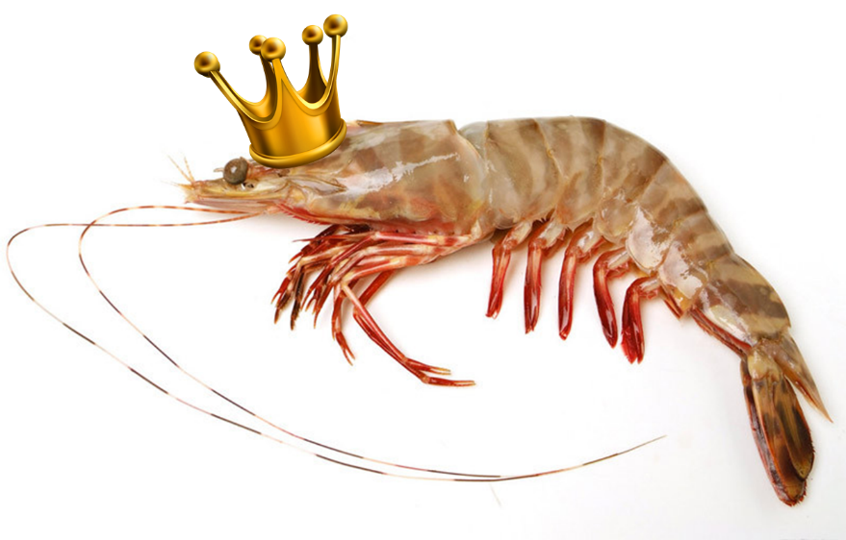
白天鵝 6B 甘一言
從前，有一群平平無奇的鴨子和一群美麗動人的白天鵝生活在同一個小湖裏。
一隻十分自大的白天鵝，牠認為自己是這個湖裏最漂亮的，雖然他不會嘲笑其他白天鵝，他但他總是嘲笑那些和他們生活在一起的鴨子，因此所有鴨子都不喜歡他，有些鴨子還在心中暗中罵他。
某一天的晚上，一顆流星在漆黑的夜空中劃過了天際，它彷彿聽到鴨子們的心聲。到了第二天的早上，那隻自大的白天鵝一覺醒來，發現牠那漂亮雪白閃亮的羽毛不知為何通通都掉光了。牠變得十分醜了，鴨子們看到他如此的醜，都不禁嘲笑牠。
數個月後，白天鵝的羽毛長回來了，牠也不在嘲笑別人，因為牠深深體會到嘲笑的和被嘲笑的是有何感受。當嘲笑別人時，可能會有一絲的快樂，但是大家都會討厭牠，更不再跟他做朋友，最後變得十分孤獨；而被嘲笑的人就一定會感到傷心及難過。

小紅帽 6B 梁思琪
很久以前，在森林裏有一名小女孩他的名字叫小紅帽。
有一天小紅帽拿出食物去野餐，他走着走着，有一隻狼出現在她面前，小紅帽害怕他跑走了。過了一會兒小紅帽就到了野餐的地點，他準備好後便去了洗手間。小紅帽回來後發現自己的食物只剩下了一款，他很疑惑，心想：為什麼我的食物會消失了，難道是被人偷走了？小紅帽唯有吃剩下來的食物，小紅帽野餐時，總覺得有人看着他，但又沒有看見有人。
第二天，小紅帽外出回家後發現自己家的門開了，他手上客廳後發現昨天遇到的狼在睡覺，小紅帽大叫了一聲，浪費吵醒了。落緊小紅帽說：「對不起，我不應該擅自走進嚟㗎，我本想在門口等你的，但看見你間會唔會關我才進來的。」小紅帽說：「那你為甚麼要等我？」浪說：「昨天我拿了你的食物，所以今天我拿了食物來跟你道歉。」
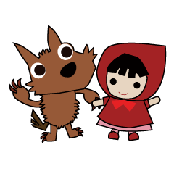
發生了這件事後，小紅帽發現原來狼是善良的，只不過他看起來太兇了，所以令人覺得很害怕。最後小紅帽原諒了狼，他們還成為了好朋友。
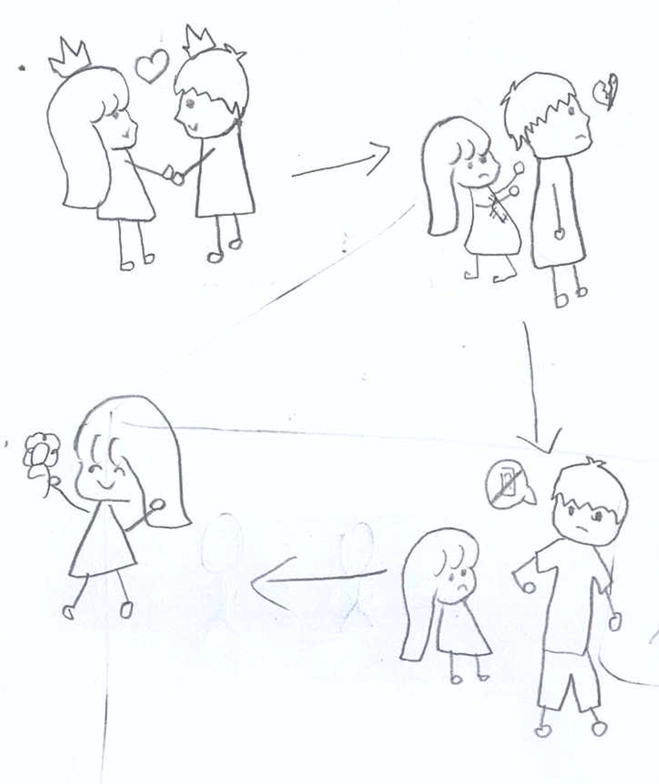
灰姑娘續篇 6A 林錦瑜
灰姑娘仙杜瑞拉，在故事中的舞會後，終於嫁進了皇宮，和王子生活在一起了。
但很可惜，她發現王子並不是很喜歡自己。她很想知道，為甚麼王子不喜歡自己呢？那時，是他求婚，還說和他結婚後，要永遠和她在一起。
仙杜瑞拉來到曾經遇到仙女教母的小樹林，但並沒有找到仙女教母的身影，在仙杜瑞拉不知道怎麼辦之時，她看了看周圍一眼，便看見了仙女教母。
仙杜瑞拉把王子不喜歡他和不明白的事情，都跟仙女教母說了。仙女教母便想起之前曾用了魔法讓仙杜瑞拉變得更漂亮，並讓仙杜瑞拉以華麗的美貌財務會做閃亮的出現。現在回想起來，會不會是因為這個魔法，才能王子喜愛上她？仙杜瑞拉聽到這句話後感到很驚訝！
回到皇宮後，她偶然聽到王子向國王表示想和自己離婚的想法。
最後他王子離了婚。仙杜瑞拉過回以往平凡的生活。
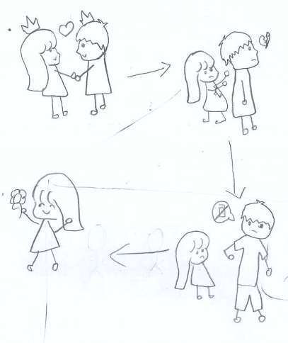
三隻小豬 6A 顏孔倫
很久很久之前，有三隻小豬，他們都十分懶惰，所以他們都蓋了稻草屋。
那天，一頭大灰狼出現了，三隻小豬看見大灰狼之後，就馬上跑回自己的屋子裏，大灰狼跑到大豬的屋子前，他深吸了一口氣，然後吹出來。這樣大豬的屋子被吹走了！大豬只好跑到二豬的屋子，大灰狼又深吸了一口氣，然後吹出來。二豬的屋子也被吹走了！大豬和二豬一起跑到小豬的屋子，大灰狼有用上了之前的方法，把小豬的屋子吹走了！大灰狼說：「小豬們！你們已經沒地方可以躲了！到我的肚子裏，來吧！」
三隻小豬十分害怕地看着大灰狼。這時小豬突然說：「你有本領，就讓我把表哥請來。」大灰狼心想：好啊！還可以多吃一頭豬。
表哥來了之後，大灰狼才發現。牠的表哥是一隻野豬，表哥說：「就是你想吃了我的表弟嗎？」然後表哥向大灰狼打出重重的一拳。哎喲！大灰狼大叫長跑走了。就這樣，三隻小豬又恢復了平靜的生活。

新龜兔賽跑 6C吳鎮雄
上次龜兔賽跑後，兔子很生氣，一直尋找機會打敗烏龜。今天森林再次舉行動物運動會，兔子終於找到了機會一雪前恥。

運動會正式開始了，第一輪比賽是仰卧起坐，兔子和烏龜被安排同一組比賽。兔子得意洋洋，心想：這次我贏定了！果然，兔子在一分鐘內就連續做了幾十下仰卧起坐。烏龜呢？牠只做了三下，就已經滿頭大汗了。兔子轉頭一看，見到烏龜這樣辛苦，不太忍心，便上前去幫助烏龜。烏龜一坐起來，兔子就從後推他一把，讓他穩穩地坐起來。

結果，烏龜比兔子做得還要多仰卧起坐，順理成章獲得了第一名。沒想到，就在頒發獎牌的時候，烏龜拉着兔子一起接受冠軍。烏龜向大家解釋：「如果沒有兔子的幫助，我也不會得到第一名。」頒獎完畢後，兔子和烏龜成為了好朋友。

小紅帽改編 6D 陳俊旭
有一天，小紅帽聽說外婆住的地方有大灰狼出沒，她十分擔心外婆的安全，於是她帶備一把散彈槍到外婆的家。

小紅帽到達外婆的家，並準備跟她一起共進午餐。突然，一隻大灰狼踹開大門，衝進外婆的家。大灰狼張牙舞爪，準備把小紅帽跟外婆給吃了。小紅帽迅速反應過來，掏出了她帶來的散彈槍，準備擊向大灰狼。

「砰！砰！砰！」第一槍沒中，第二槍射進了大灰狼的腿，第三槍直中了大灰狼的心臟。小紅帽成功反殺了大灰狼了！她和外婆高興得手舞足蹈起來。

最後，小紅帽和外婆在森林過着快樂又平安的生活。

